Okręgowy Szpital Kolejowy w Katowicach - s.p.z.o.z.
Panewnicka 65
40-760 Katowice

Pismo: AZP/09/P/2020 Katowice dnia: 2020-05-18

O D P O W I E D Ź

na zapytania w sprawie SIWZ – 15
Szanowni Państwo,
Uprzejmie informujemy, iż w dniu 2020-05-04 do Zamawiającego wpłynęła prośba o wyjaśnienie zapisu Specyfikacji Istotnych Warunków Zamówienia, w postępowaniu prowadzonym na podstawie przepisów ustawy z dnia 29 stycznia 2004 roku Prawo Zamówień Publicznych (t.j. Dz.U. z 2019 r. poz. 1843 z późn. zm.) w trybie przetargu nieograniczonego, na:

Dostawę sprzętu jednorazowego oraz wielorazowego użytku,

Treść wspomnianej prośby jest następująca:
- Pakiet 1 poz.1-4
Prosimy Zamawiającego o odstąpienie od wymogu podwójnej skali pomiarowej na strzykawkach gdyż nie ma to swojego medycznego uzasadnienia oraz ewidentnie wskazuje na jednego wykonawcę tym samym ograniczając wolną konkurencję.
Odp.: Zamawiający nie zmienia pierwotnych zapisów SIWZ.

- Pakiet 1 poz.1-4
Czy Zamawiający wymaga strzykawek z tłokiem w kontrastującym kolorze innym niż biały/mleczny?
Odp.: Zamawiający dopuszcza w Pakiecie nr 1 poz. 1-4 strzykawki z tłokiem w kontrastującym kolorze innym niż biały/mleczny.

- Pakiet 1 poz.1-4
Czy Zamawiający wymaga strzykawek z kontrastującym niebieskim tłokiem?
Odp.: Zamawiający dopuszcza w Pakiecie nr 1 poz. 1-4 strzykawki z kontrastującym niebieskim tłokiem.

- Pakiet 1 poz.4
Prosimy Zamawiającego o dopuszczenie w/w strzykawek 20-24ml pakowanych po 80szt/op z możliwością przeliczenia w formularzu cenowym.
Odp.: Zamawiający dopuszcza w Pakiecie nr 1 poz. 4 strzykawki 20-24ml pakowane po 80 szt/op z odpowiednim przeliczeniem ilości w formularzu cenowym.

- Pakiet 1 poz.6,7
Prosimy Zamawiającego o dopuszczenie w/w strzykawek do pomp z rozszerzoną skalą 50-60ml.
Odp.: Zamawiający dopuszcza w Pakiecie nr 1 poz. 6, 7 strzykawki do pomp z rozszerzoną skalą 50-60ml.

- Pakiet 1 poz.6,7
Prosimy Zamawiającego o dopuszczenie w/w strzykawek pakowanych po 50szt/op z możliwością przeliczenia w formularzu cenowym.
Odp.: Zamawiający dopuszcza w Pakiecie nr 1 poz. 6, 7 strzykawki pakowane po 50szt/op z odpowiednim przeliczeniem ilości w formularzu cenowym z zaokrągleniem w górę do pełnych opakowań.

- Pakiet 1 poz.8
Czy Zamawiający wymaga aby w/w strzykawka była wyposażona w 2 funkcjonalne reduktory luer?
Odp.: Zamawiający dopuszcza w Pakiecie nr 1 poz. 8 strzykawkę wyposażoną w 2 funkcjonalne reduktory luer.

- Pakiet 1 poz.8
Czy Zamawiający wymaga aby końcówka w/w strzykawki była ścięta pod kątem 45 stopni?
Odp.: Zamawiający dopuszcza w Pakiecie nr 1 poz. 8 strzykawkę ze ściętą końcówką pod kątem 45 stopni.

- Pakiet 1 poz.8
Prosimy Zamawiającego o dopuszczenie w/w strzykawki Żaneta pakowanej po 25szt/op z możliwością przeliczenia w formularzu cenowym.
Odp.: Zamawiający dopuszcza w Pakiecie nr 1 poz. 8 strzykawkę Żaneta pakowaną po 25szt/op z odpowiednim przeliczeniem ilości w formularzu cenowym.

- Pakiet 1 poz.8
Czy Zamawiający wymaga aby na cylindrze w/w strzykawki widniała nazwa producenta i nazwa handlowa?
Odp.: Zamawiający dopuszcza w Pakiecie nr 1 poz. 8 aby na cylindrze strzykawki widniała nazwa producenta i nazwa handlowa.

- Pakiet 1 poz. 8
Czy Zamawiający wymaga aby w/w strzykawka posiadała dwustronna skale pomiarową?
Odp.: Zamawiający dopuszcza w Pakiecie nr 1 poz. 8 aby strzykawka posiadała dwustronną skalę pomiarową.

- Pakiet 2 poz.1
Prosimy Zamawiającego o dopuszczenie w w/w pozycji strzykawki trzyczęściowej luer lock z rozszerzoną skalą 2-2,5ml.
Odp.: Zamawiający dopuszcza w Pakiecie nr 2 poz. 1 strzykawki trzyczęściowe luer lock z rozszerzoną skalą 2-2,5ml.

- Pakiet 3 poz.1
Prosimy Zamawiającego o dopuszczenie igieł bezpiecznych w rozmiarach 0,6-0,9.
Odp.: Zamawiający nie zmienia pierwotnych zapisów SIWZ.

- Pakiet 3 poz.1
Prosimy Zamawiającego o dopuszczenie w/w igieł pakowanych po 100szt/op z możliwością przeliczenia w formularzu cenowym.
Odp.: Zamawiający dopuszcza w Pakiecie nr 3 poz. 1 igły pakowane po 100 szt/op z odpowiednim przeliczeniem ilości w formularzu cenowym.

- Pakiet 4 poz.1
Prosimy Zamawiającego o dopuszczenie rozmiarów igieł 0,45x25 zamiast 0,45x22mm .
Odp.: Zamawiający dopuszcza w Pakiecie nr 4 poz. 1 igły w rozmiarze 0,45x25 zamiast 0,45x22.

- Pakiet 6 poz.1
Prosimy Zamawiającego o dopuszczenie kolca przelewowego z obustronnymi plastikowymi zatyczkami.
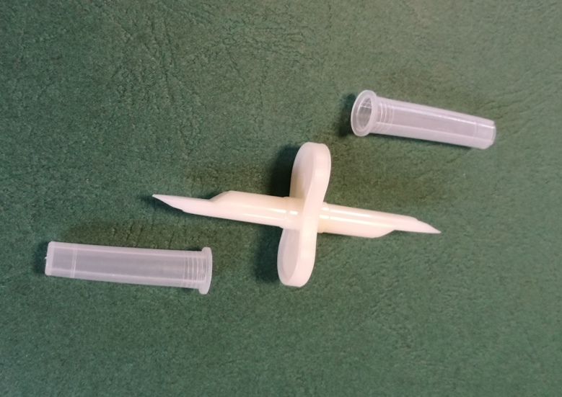
Odp.: Zamawiający dopuszcza w Pakiecie nr 6 poz. 1 kolec przelewowy z obustronnymi plastikowymi zatyczkami.

- Pakiet 8 poz.1
Prosimy Zamawiającego o dopuszczenie strzykawki do insuliny z wtopiona igłą 0,5ml z igłą 0,33mm, 29G x 12mm.
Odp.: Zamawiający dopuszcza w Pakiecie nr 8 poz. 1 strzykawki do insuliny z wtopioną igłą 0,5ml z igłą 0,33mm, 29G x 12mm.

- Pakiet 10 poz.1
Prosimy Zamawiającego o dopuszczenie kaniul bezpiecznych , których cewnik wykonany jest z FEP, wolna od PHT, posiadająca dwa paski radiocieniujące oraz samodomykający się koreczek portu bocznego, zabezpieczenie igły w postaci polimerowego zatrzasku, wyposażona w filtr hydrofobowy pełniący funkcję zastawki antyzwrotnej, kaniula posiada także elastyczne skrzydełka z dziurkami do przyszycia. Parametry przedstawiają się następująco:
Kod koloru | Rozmiar ( GAUGE) | Rozmiar w mm | Przepływ
Pomarańczowy | 14 G | 2,1 x 45 | 305 ml/min
Szary | 16 G | 1,7 x 45 | 200 ml/min
Biały | 17 G | 1,5 x 45 | 142 ml/min
Zielony | 18 G  18 G | 1,3 x 45  1,3 x 32 | 100 ml/min  105 ml/min
Różowy | 20 G  20 G | 1,1 x 32  1,1 x 25 | 61 ml/min  65 ml/min
Niebieski | 22 G | 0,9 x 25 | 36 ml/min
Żółta | 24 G | 0,7 x 19 | 23 ml/min
Fioletowa | 26 G | 0,6 x 19 | 17 ml/min
Odp.: Zamawiający nie zmienia pierwotnych zapisów SIWZ.

- Pakiet 11 poz.1
Prosimy Zamawiającego o dopuszczenie w/w kaniul wykonanych z termoplastycznego teflonu FEP.
Odp.: Zamawiający nie zmienia pierwotnych zapisów SIWZ.

- Pakiet 11 poz.1
Prosimy Zamawiającego o dopuszczenie w/w kaniul wykonanych z biokompatybilnego poliuretanu.
Odp.: Zamawiający nie zmienia pierwotnych zapisów SIWZ.

- Pakiet 11 poz.1
Czy Zamawiający wymaga aby w/w kaniule posiadały 4 paski radiocieniujące?
Odp.: Zamawiający nie zmienia pierwotnych zapisów SIWZ.

- Pakiet 12 poz.1
Prosimy Zamawiającego o dopuszczenie przyrządów typu mini-spike z filtrem bakteryjnym 1,2um.
Odp.: Zamawiający dopuszcza w Pakiecie nr 12 poz. 1 przyrządy typu mini-spike z filtrem bakteryjnym 1,2um, pozostałe parametry zgodne z SIWZ.

- Pakiet 12 poz.2
Prosimy Zamawiającego o dopuszczenie mini spike jak poniżej:
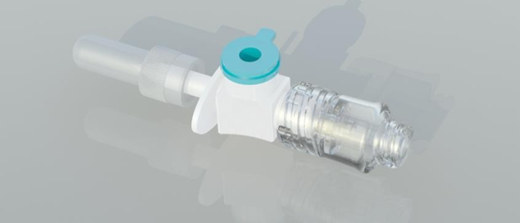

Odp.: Zamawiający nie zmienia pierwotnych zapisów SIWZ.

- Pakiet 14 poz.1,2
Proszę o dopuszczenie przyrządów do przetaczania płynów z komorą kroplową wykonaną z medycznego PVC. Zamawiający w SIWZ nie stawia wymogu aby przyrządy były w całości wolne od PCV, dopuszcza przyrządy w których dren wykonany jest z PVC, co stanowi zaprzeczenie logicznym przesłankom zastosowania wymogu tylko komory bez PVC.
Odp.: Zamawiający nie zmienia pierwotnych zapisów SIWZ.

- Pakiet 14 poz.1,2
Czy Zamawiający wymaga aby w/w przyrządy posiadały dodatkowy element konstrukcyjny (nie miejsce do wciskania) z miejscem na dren i igłę po użyciu?
Odp.: Zamawiający dopuszcza w Pakiecie nr 14 poz. 1,2 aby przyrządy posiadały dodatkowy element konstrukcyjny (nie miejsce do wciskania) z miejscem na dren i igłę po użyciu.

- Pakiet 14 poz.1
Prosimy Zamawiającego o dopuszczenie przyrządu do przetaczania płynów inf, którego komora kroplowa wykonana jest z medycznego PVC, długość komory: 62mm (55 mm w części przezroczystej), igła ścięta trójpłaszczyznowo, zacisk rolkowy wyposażony w dodatkowy element konstrukcyjny z miejscem na dren i igłę po użyciu.
Odp.: Zamawiający nie zmienia pierwotnych zapisów SIWZ.

- Pakiet 14 poz.1
Prosimy Zamawiającego o dopuszczenie w/w przyrządu pakowanego w opakowanie typu folia.
Odp.: Zamawiający nie zmienia pierwotnych zapisów SIWZ.

- Pakiet 14 poz.2
Prosimy Zamawiającego o dopuszczenie przyrządu do przetaczania płynów inf, którego komora kroplowa wykonana jest z medycznego PVC, długość komory: 62mm (55 mm w części przezroczystej), igła ścięta trójpłaszczyznowo, zacisk rolkowy wyposażony w dodatkowy element konstrukcyjny z miejscem na dren i igłę po użyciu, worek pakowany osobno o wymiarach 210x300mm.
Odp.: Zamawiający nie zmienia pierwotnych zapisów SIWZ.

- Pakiet 14 poz.2
Czy Zamawiający wymaga aby przyrząd posiadał logo pozwalające na identyfikację wyrobu?
Odp.: Zamawiający dopuszcza w Pakiecie nr 14 poz. 2 aby przyrząd posiadał logo pozwalające na identyfikację wyrobu.

- Pakiet 14 poz.2
Prosimy Zamawiającego o dopuszczenie w/w przyrządu do workiem pakowanym osobno.
Odp.: Zamawiający nie zmienia pierwotnych zapisów SIWZ.

- Pakiet 15 poz.2
Prosimy Zamawiającego o dopuszczenie zestawu do przetoczeń płynów infuzyjnych z precyzyjnym regulatorem przepływu w kształcie koła do 300ml/h, dren o długości 180cm, możliwość obsługi jedną ręką.
Odp.: Zamawiający dopuszcza w Pakiecie nr 15 poz. 2 zestaw do przetoczeń płynów infuzyjnych z precyzyjnym regulatorem przepływu w kształcie koła do 300ml/h, dren o długości 180cm, możliwość obsługi jedną ręką.

- Pakiet 15 poz.2
Prosimy Zamawiającego o dopuszczenie przyrządu do przetaczania płynów infuzyjnych, wyposażony w skrzydełka ułatwiające wbicie, 15um filtr płynu, dren o długości 150cm, przyrząd z precyzyjnym regulatorem przepływu w kształcie beczułki, ze skala przepływu 5-250ml/h i roztworów o lepkości od 10 do 40% od 5-200ml/h, wolny od ftalanów.
Odp.: Zamawiający dopuszcza w Pakiecie nr 15 poz. 2 przyrząd do przetaczania płynów infuzyjnych, wyposażony w skrzydełka ułatwiające wbicie, 15um filtr płynu, dren o długości 150cm, przyrząd z precyzyjnym regulatorem przepływu w kształcie beczułki, ze skala przepływu 5-250ml/h i roztworów o lepkości od 10 do 40% od 5-200ml/h, wolny od ftalanów.

- Pakiet 16 poz.3,4
Czy Zamawiający wymaga aby w/w kraniki były wykonane z poliwęglanu z możliwością podawania lipidów?
Odp.: Zamawiający dopuszcza w Pakiecie nr 16 poz. 3, 4 kraniki wykonane z poliwęglanu z możliwością podawania lipidów.

- Pakiet 16 poz.7,8
Prosimy Zamawiającego o dopuszczenie w/w koreczków pakowanych po 100szt/op z możliwością przeliczenia w formularzu cenowym.
Odp.: Zamawiający dopuszcza w Pakiecie nr 16 poz. 7, 8 koreczki pakowane po 100szt/op z odpowiednim przeliczeniem ilości w formularzu cenowym. Każdy koreczek zapakowany osobno w opakowaniu zbiorczym.

Pakiet 16 poz.8
Czy Zamawiający wymaga aby trzpień koreczka znajdował się poniżej jego krawędzi, co znacznie zwiększy bezpieczeństwo i aseptykę pracy?
Odp.: Zamawiający dopuszcza w Pakiecie nr 16 poz. 8 aby trzpień koreczka znajdował się poniżej jego krawędzi.

Zamawiający

p.o. Dyrektor
lek. med. Janusz Orman

